KULANIE FELGI

- Do tej gry potrzebujesz felgi (metalowej obręczy, która znajduje się w kole roweru) i kijka. Jeśli nie masz takich przedmiotów, zamiast felgi możesz użyć hula-hoop i patyka, który jest zakończony niewielkim rozwidleniem. Ważne jest także miejsce gry – wybierz długa ścieżkę, najlepiej mało uczęszczaną. Do liczenia czasu przyda się stoper lub telefon komórkowy, w którym znajduje się stoper.

- Instrukcja:
- Ustal miejsce startu i mety. Przygotuj stoper.
- Zaczynamy! Do gry przystepuje pierwszy zawodnik. Jego zadanie polega na jak najszybszy przeturlaniu obręczy po wyznaczonym torze. Ważne jest też, aby obręcz nie upadła. Jeśli tak się stanie, gra zostaje przerwana i wchodzi kolejny zawodnik. Jego zadanie jest takie samo jak poprzedniego gracza.

- Kto wygrywa?
Wygrywa zawodnik, który w jak najkrótszym czasie pokona wyznaczony tor.

Ciekawostka:
Dawniej, kiedy nie było metalowych felg, do gry używano obręczy wykonanych z drewna.
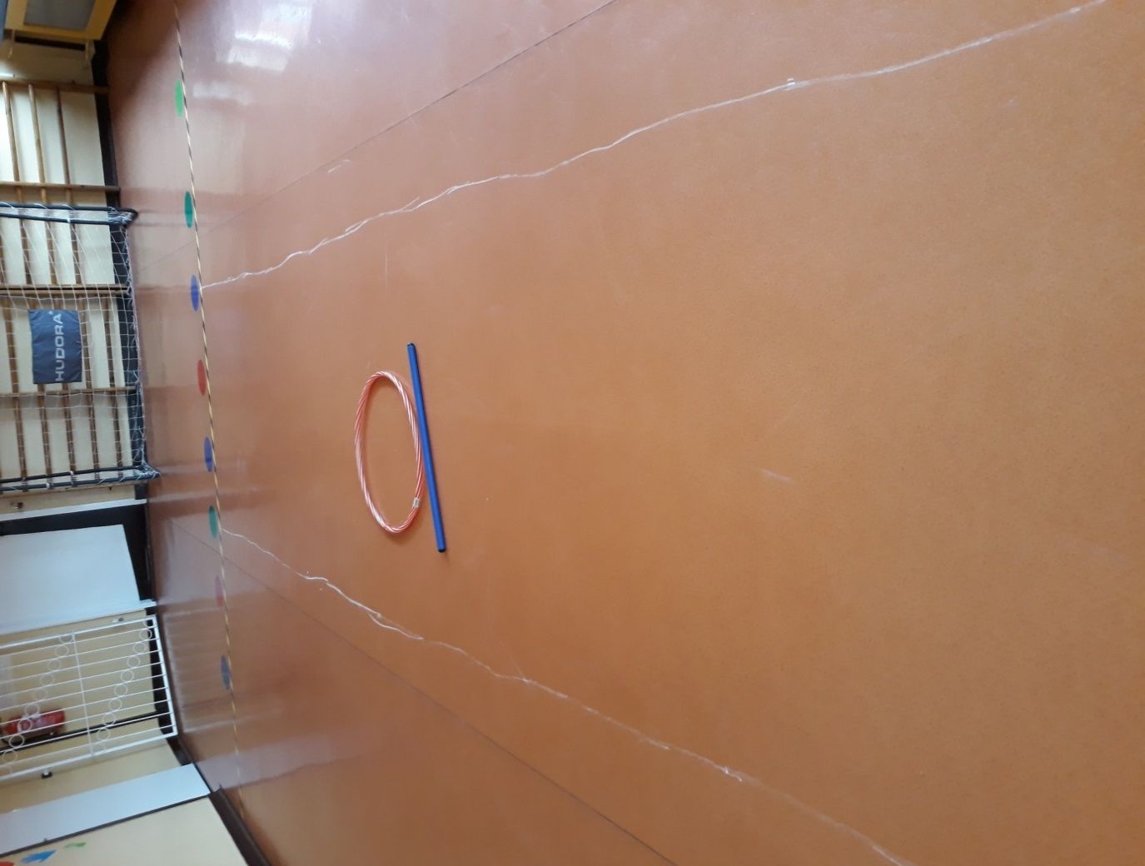
Źródło: Dawne gry i zabawy na Górnym Śląsku Ewelina Krajewska, Adrianna Hess, Wydawca: Muzeum Śląskie, Katowice 2021, s.50-51

Archiwum własne

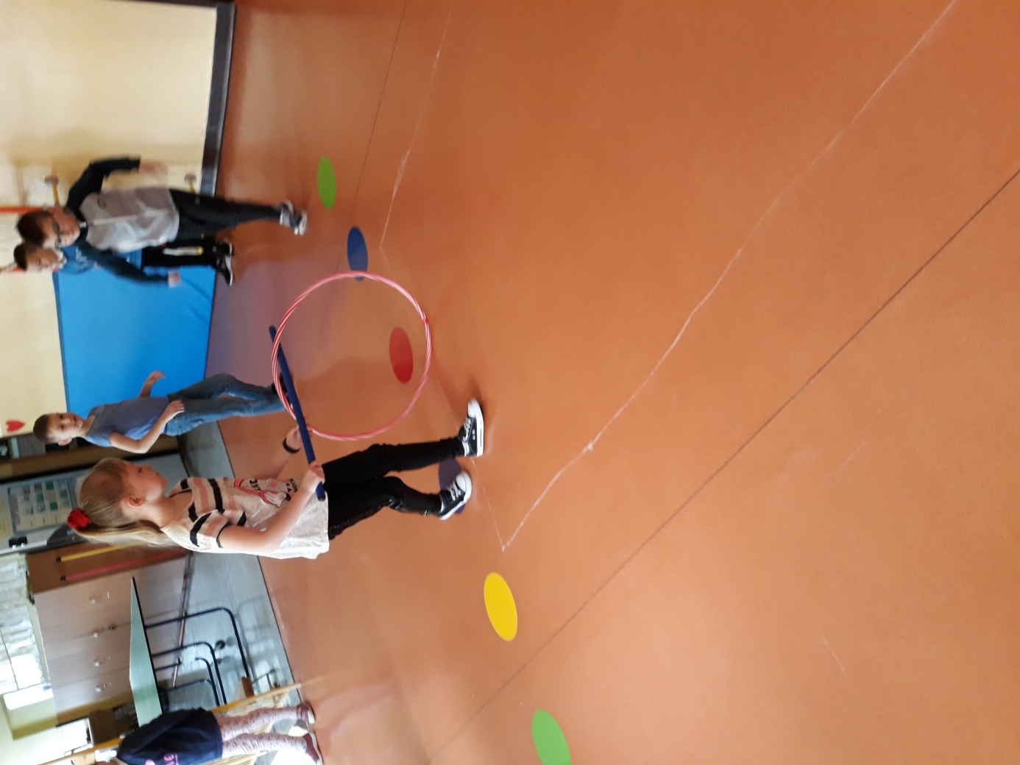
Archiwum własne

